KATA PENGANTAR
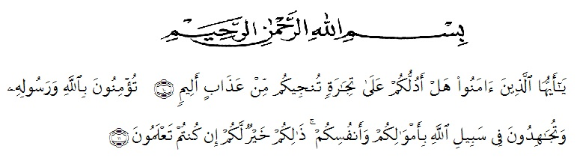
Artinya: Hai orang-orang yang beriman, sukakah kamu aku tunjukkan suatu perniagaan yang dapat menyelamatkanmu dari azab yang pedih? (11) (Yaitu) kamu beriman kepada Allah dan Rasul-Nya dan berjihad di jalan Allah dengan harta dan jiwamu. Itulah yang lebih baik bagimu, jika kamu mengetahui.”(As-shaff : 10-11)
Puji syukur kehadirat Allah SWT, atas limpahan Rahmat dan karunia-nya, sehingga penulis dapat menyelesaikan proposal ini dengan judul “Pengaruh Pemahaman Siswa Tentang Perlengkapan Penyimpanan Arsip Terhadap Hasil Belajar Kearsipan Siswa Kelas XI SMK Swasta Jambi Medan T.A 2019/2020.” Penulis skripsi ini bertujuan untuk memenuhi salah satu persyaratan untuk memproleh gelar sarjana program studi pendidikan ekonomi administrasi perkantoran, Fakultas keguruan dan ilmu pendidikan Universitas Muslim Nusantara Al Washliyah Medan.
Pada kesempatan ini dengan segala kerendahan hati, penulis banyak terima kasih kepada:
- Bapak Dr. KRT Hardi Mulyono K. Surbakti, rektor Universitas Muslim Nusantara Al Washliyah Medan
- Bapak Drs. Samsul Bahri, M.Pd, Dekan FKIP Universitas Muslim Nusantara Al Washliyah medan
- Bapak Drs. Rijal, M.Pd, Ketua Program Studi Pendidikan Ekonomi yang telah banyak membimbing dan memberi petunjuk dalam menyelesaikan skripsi ini.
- Dra. Nurjannah, M.Si. Dosen Pembimbing 1 yang telah banyak memberi bantuan, masukan serta petunjuk dalam menyelesaikan penulisan skripsi ini.
- Dalmi Iskandar Sulthani, SPd.I, M.Pd.I. Dosen Pembimbing 2 yang telah banyak memberi bantuan, masukan, serta petunujk dalam menyelesaikan
- Untuk Kedua Orang Tua dan keluarga saya, Ibu yang telah melahirkan, ibu dan bapak yang merawat dan membesarkan saya, mendidik saya dengan penuh kasih sayang, sehingga saya dapat melanjutkan pendidikan sampai Keperguruan tinggi hingga saya dapat mencapai gelar sarjana.
- Kepada Rekan-Rekan Seperjuangan Seluruh Mahasiswa Pendidikan Ekonomi Administrasi Perkantoran Terkhusus buat Reza, Igo, Paradilla, Tika Wulandari, Rodimah Hasibuan, Rahayu, Agustina, Siti Rahayu yang telah membantu saya dalam menyelesaikan proposal ini.
Penulis, menyadari bahwa skripsi ini masih jauh dari kesempurnaan. Oleh karna itu, penulis mengharapkan kritik dan saran yang membangun demi kesempurnaan skripsi ini. Besar harapan penulis agar hasil studi ini dapat bermanfaat bagi pihak yang membacanya.
Medan, Agustus 2020
Hormat saya

Ratna Sari
NPM.16136407

